ROTEIRO DE VIAGEM
Belezas da Irlanda
Dublin, Penhascos de Moher, Galway, Donegal e Belfast
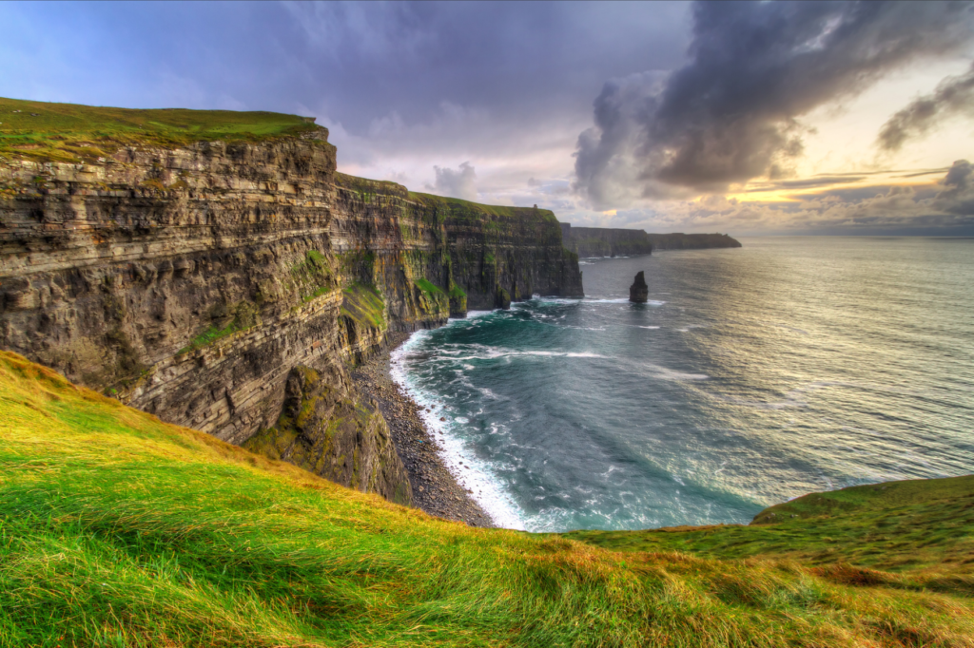
Penhascos de Moher, no condado de Clare
Duração | 10 dias • 7 noites
Partidas | De 19 de junho de 2027 a 4 de setembro de 2027
Destinos | Dublin, Limerick, Bunratty, Cliffs of Moher, Galway, Sligo, Donegal, Londonderry e Belfast
Interesses | Cultural, História, Arte, Casais, Família, Amigos
Guia | Transporte em ônibus com guia em espanhol

Roteiro Dia a Dia

Dia 1 – Embarque
Apresentação no aeroporto internacional para embarque com destino a Dublin (passagem aérea não incluída, consulte nossas excelentes tarifas).

Dia 2 – Dublin
Chegada em Dublin e apresentação no hotel por conta dos passageiros (traslado não incluído, consulte opcionais).

Dia 3 – Dublin, Limerick
Café da manhã no hotel. Faremos uma visita panorâmica da cidade que inclui o lado norte do rio Liffey, com os seus monumentos como os Correios, a O’Connell Street e a Alfândega, para depois continuar com a parte sul do rio, com as grandes praças georgianas como Merrion Square e a Catedral de São Patrício.
Realizaremos um passeio a pé para explorar o coração da cidade, incluindo o Castelo de Dublin, a zona de Temple Bar e o Trinity College, a universidade mais antiga da Irlanda, fundada pela Rainha Isabel I em 1592, onde se encontra o famoso “Livro de Kells”. À tarde, partida rumo a Limerick, atravessando o Phoenix Park, o maior parque urbano da Europa. Jantar e alojamento em hotel.

Dia 4 – Limerick, Bunratty, Cliffs of Moher, Galway
Café da manhã no hotel. Visita ao Castelo de Bunratty e ao seu parque folclórico, uma poderosa fortaleza normanda com uma vasta propriedade e museu ao ar livre que ilustra a vida tradicional irlandesa. Continuação até à região de Burren, uma formação geológica muito particular, com paisagens lunares e áridas que escondem inúmeros tesouros arqueológicos, botânicos e zoológicos.
Depois, visitaremos os famosos Penhascos de Moher, onde poderá viver a emoção de caminhar junto aos precipícios mais famosos da Irlanda. À tarde, partida para o condado de Galway. Chegada ao hotel, jantar e alojamento.

Dia 5 – Galway
Café da manhã no hotel. Partida para excursão de dia inteiro às Ilhas Aran. Travessia de ferry (aproximadamente 45 minutos) até Inishmore, onde um microônibus nos levará aos pontos mais significativos da ilha até o forte de Dun Aengus, com mais de 2000 anos e situado no topo de penhascos intactos sobre o Atlântico. Regresso de ferry à tarde. Chegada ao hotel, jantar e alojamento.

Dia 6 – Galway, Sligo, Donegal
Café da manhã no hotel e saída para visitar Galway, cidade portuária na costa oeste da Irlanda, onde o rio Corrib desagua no Atlântico. O coração da cidade é a Eyre Square, uma praça do século XVIII cheia de lojas e pubs tradicionais, onde frequentemente se ouve música folclórica ao vivo. Não muito longe, ficam as ruas sinuosas do Bairro Latino, onde se conservam partes das muralhas medievais da cidade.
Continuação até Sligo, cidade encantadora e terra natal do célebre escritor William Butler Yeats. Visita à aldeia pitoresca de Mullaghmore, com vista para o Atlântico. Ao fundo, pode-se admirar o Ben Bulben, a montanha favorita de Yeats. Jantar e alojamento no condado de Donegal.

Dia 7 – Donegal, Londonderry, Belfast
Café da manhã no hotel. Partida para Derry e visita a pé pelo centro histórico, ainda cercado pelas muralhas originais. Paragem panorâmica nas ruínas do Castelo de Dunluce e continuação para a Calçada dos Gigantes, uma impressionante formação de colunas prismáticas de basalto. À tarde, partida para Belfast. Jantar e alojamento em hotel.

Dia 8 – Belfast, Dublin
Café da manhã no hotel. Visita de Belfast, uma cidade rica em cultura. Os seus quatro bairros principais ou “quarters” (Catedral, Titanic, Queen e Gaeltacht) oferecem museus, pubs e galerias de arte. Tempo livre com possibilidade de visitar o Museu do Titanic, um percurso interativo de seis andares que conta a história da construção do famoso transatlântico, da sua viagem trágica, e da própria cidade de Belfast. Continuação para Dublin. Alojamento em hotel.

Dia 9 – Dublin
Café da manhã. Os apartamentos estarão disponíveis até as 12h. Traslado ao aeroporto por conta dos passageiros (consulte opcionais).

Hotéis Previstos
- Dublin: Dublin One 4* ou similar
- Limerick: Maldron Limerick 4* ou similar
- Galway: Menlo Park 4* ou similar
- Donegal: Clanree Hotel 4* ou similar
- Belfast: Leonardo Hotel Belfast 4* ou similar
- Dublin: Clayton Leopardstown 4* ou similar

Noites e Traslados Extras
Noites extras (preços por pessoa em euros, por noite, incluindo café da manhã, sujeito a disponibilidade e alterações).
Noite extra em Dublin | Valor por pessoa / noite
Individual | € 389
Duplo | € 208
Triplo | € 208
Traslados Dublin
Grupo | Valor por trecho
1 a 2 pessoas | € 174
3 a 7 pessoas | € 250

Serviços Incluídos
- 7 noites com café da manhã + 5 jantares (sem bebidas).
- Transporte em ônibus com guia em espanhol.
- Ferry e ônibus para a excursão à Ilha de Aran.
- Entradas nas seguintes atrações: Castelo e Parque Folclórico de Bunratty, Penhascos de Moher, Dun Aengus e Calçada dos Gigantes.
- Seguro de viagem + cancelamento.

Não Inclui
- Passagens aéreas, vistos e taxas de entrada de turistas nos países.
- Taxas aeroportuárias nacionais e internacionais.
- Refeições não mencionadas.
- Extras de caráter pessoal (telefonemas, bebidas, lavanderia, etc.).
- Excesso de bagagem.
- Qualquer serviço não descrito acima.

